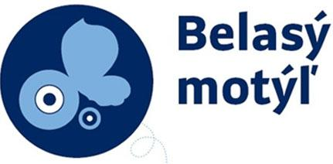

„VAŠA POMOC – NAŠE KRÍDLA“

Piatok 8.6.2018 sa uskutoční verejná zbierka „Belasý motýľ“, ktorej vyhlasovateľom je OZ Organizácia muskulárnych dystrofikov v SR. Spoluorganizátorom verejnej zbierky Belasý motýľ v meste Žiar nad Hronom je Centrum voľného času. V daný deň v uliciach nášho mesta budete môcť stretnúť dobrovoľníčky zo Súkromnej strednej odbornej školy pedagogickej EBG v ZH oblečené v modrých tričkách, s informačnými letáčikmi a s prenosnými pokladničkami s logom OZ OMD – belasým motýľom. Tomu, kto prispeje do verejnej zbierky Belasý motýľ, bude pripnutý odznak s belasým motýľom – symbolom krehkosti. Hlavným účelom zbierky je pomoc deťom a dospelým s nervovosvalovým ochorením – muskulárnou dystrofiou. Vďaka výnosu zo zbierky, ktorý bude použitý najmä na doplatky za rôzne špecifické kompenzačné a zdravotné pomôcky, dystrofici budú môcť skvalitniť svoj život.

